2025年７月吉日
一般社団法人 北海道精神保健福祉士協会
会員各位
一般社団法人 北海道精神保健福祉士協会
会 長 佐々木 寛
（公印省略）
2025年度 一般社団法人 北海道精神保健福祉士協会 入会時指定研修Ⅱ

「対話」していますか？

時下、皆様におかれましては益々ご清祥のこととお喜び申し上げます。
この度、『一般社団法人北海道精神保健福祉士協会 入会時指定研修Ⅱ』を下記の通り開催いたします。

近年、福祉領域のみならず、多領域において「対話」が注目されております。精神保健福祉領域では、1990年代に確立されたリカバリーの概念は、当事者の視点を重視し、精神障害リハビリテーションやソーシャルワークの共通概念となりました。そして2000年以降、新たな潮流である北海道発祥の「当事者研究」や、フィンランドで実践され、世界的に広がりを見せている「オープンダイアローグ」は、その理念や手法に「対話」を基盤としています。

昨年開催いたしました入会時指定研修Ⅰでは、精神保健福祉士の価値と倫理、現場での実践などを講義や演習を通じて学んでいただきました。今回の入会時指定研修Ⅱでは、講師に、橋本 菊次郎 氏（北海道医療大学 看護福祉学部 福祉マネジメント学科 教授）をお招きし、参加者の実践も振り返りながら、「対話実践」の意義と可能性について検討していきたいと思います。

また、研修終了後には交流会を開催いたします。この研修は、「顔の見える“つながり”づくり」も目的の一つとなっておりますので、交流会にも奮ってご参加ください。

なお、この研修は当協会入会後原則３年以内の受講が義務付けられた指定研修となっております。この案内は入会時指定研修Ⅱの受講対象の方へお送りしております。ぜひご参加くださいますようお願いいたします。
また、上記の方以外の参加希望の会員の方も、経験年数に関わらずご参加いただけますので、ぜひお誘い合わせの上お申し込みください。

記

日 程 2025年８月９日(土) 10：00 ～ 17：00（受付開始 ９：30）
会 場 札幌市産業振興センター セミナールーム1(〒003-0005 札幌市白石区東札幌5条1丁目1-1)
費 用 参加費：1,000円 交流会費：4,000円
研修内容 別紙 実施要項をご参照ください
交 流 会 2025年８月９日(土) 19：00 ～ 21：00（予定） 札幌駅近郊で開催
【問い合わせ先】一般社団法人 北海道精神保健福祉士協会
担当：教育・研修部 益田 哲彦
TEL：011－215－0815（事務局） FAX：011－215－0816（事務局）
E-mail: hokkaidopswkkb@gmail.com（教育・研修部）
20２５年度 一般社団法人 北海道精神保健福祉士協会 入会時指定研修Ⅱ 実施要項
■プログラム（予定）
2０２５年８月９日（土）
９：３０  １０：００  １０：1０  １２：００  １３：００  １７：００  １９：００ | 受付開始  開講式・オリエンテーション  研修（午前の部）開始  （内容）講師自己紹介：テーマである「対話」に即して  講義①：「対話とはⅠ」  対話演習①：イントロダクション 対話的自己紹介  講義②：「対話とはⅡ」 ＊途中で適宜休憩を取ります  昼休憩  研修（午後の部）再開  （内容）講義③：（自分にとっての）対話の対象者を考える  対話演習②：個人ワーク → グループワーク → リフレクション  対話演習③：事前課題の発表・共有 → リフレクション  講義・演習④：対話の検証と可能性  まとめ ＊途中で適宜休憩を取ります  閉講式・修了証書授与 （１７：１0終了予定）  交流会 （２１：００終了予定） ※札幌駅近郊で開催します。  ＊都合によりプログラムを一部変更する場合がありますので、予めご了承ください

【講 師】 橋本 菊次郎 氏（北海道医療大学 看護福祉学部 福祉マネジメント学科 教授）

【定 員】 ４０人（先着順）

【研修に係る費用】 【研修会費】１，０００円 【交流会費】４，０００円
参加費は下記の口座へ事前振込みをお願いいたします。振込者名には氏名の前に「入会時２」を追加して記載してください。（例：入会時２北海太郎）。
なお、申込後に自己都合で申込みを取り消す場合には返金できませんのでご了承ください。
《振込先口座》 北洋銀行元町支店（店番） 普通 ３１４８６６８
北海道精神保健福祉士協会 春期研修 会長 佐々木寛

【受講要件】
以下の要件を満たすこと。
１．入会時指定研修Ⅰ（旧初任者研修Ⅰ）を受講済みの当協会会員で、入会時指定研修Ⅱ（旧初任者研修Ⅱ）を未受講の方（今年度までの会費を納入済みのこと）
２．入会時指定研修Ⅰ・Ⅱ（旧初任者研修Ⅰ・Ⅱ）ともに受講済みの当協会会員で、参加を希望される方（今年度までの会費を納入済みのこと）

【申込手続】

１．「受講申込フォーム」 https://forms.gle/G6xykuvRgsVxKcAb9
からお申し込みください。
申込確認後、教育・研修部（hokkaidopswkkb@gmail.com）から
受講決定メールを送信いたします。締切期日を過ぎても受講決
定メールが未着の場合には教育・研修部
（受講申込フォームQRコード）
（hokkaidopswkkb@gmail.com）までご連絡ください。
２．受講方法の変更、参加取消の際には、教育・研修部（hokkaidopswkkb@gmail.com）までご連絡ください。
３．申込締切日 ２０２５年７月２８日（月）（定員になり次第締め切ります）

【事前課題】
本研修では、受講者にあらかじめご提出いただいた事前課題を用いながらグループワーク等を進めていきますので、必ずご提出ください。
事前課題のデータや提出方法・提出期日については、受講者に受講決定メールにてご案内いたします。

【懇親会について】
本研修終了後に、会場近郊で懇親会の開催を予定しております。詳細については受講者に受講決定メールにてご案内いたします。

【その他注意事項】
- 受講に関わる災害保険や宿泊先などの手配は各自で必要に応じて行ってください。
- 本研修は演習・グループワークが中心の内容となります。研修中など会話の際は各自において感染予防等に心がけてください。
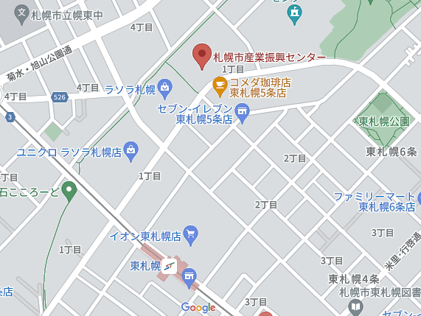
【会場について】
札幌市産業振興センター
〒003-0005
札幌市白石区東札幌５条１丁目１-１

地下鉄東西線「東札幌駅」から徒歩７分

駐車場：収容台数: 99台(月極車両等含む)
地図データ google＠２０２４

